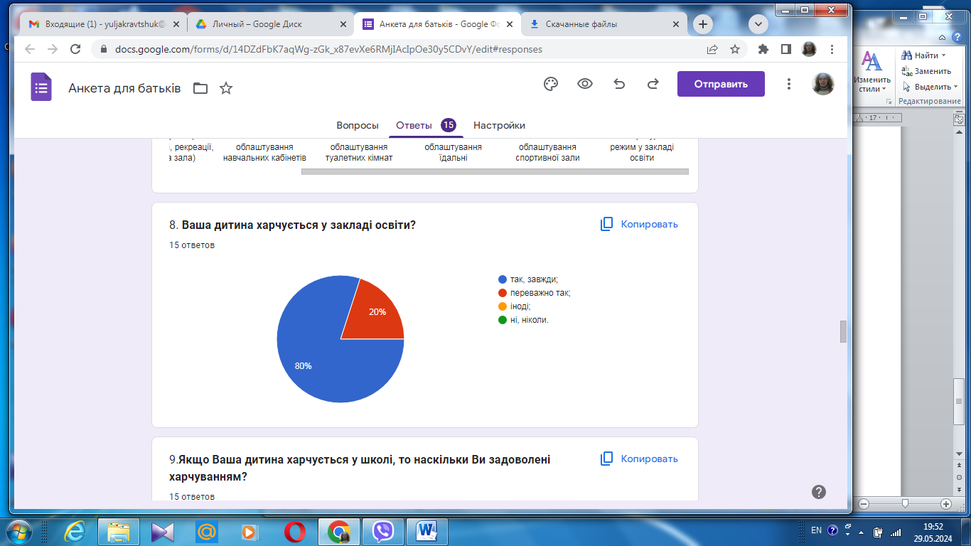

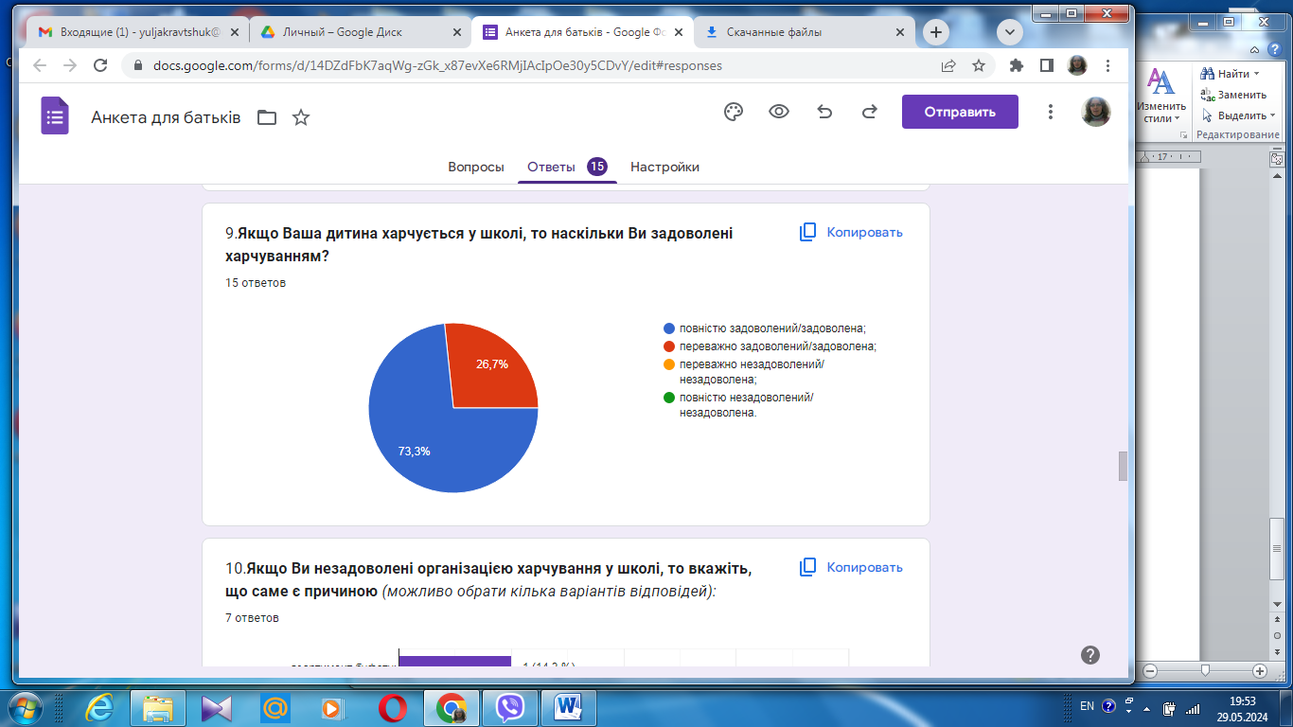

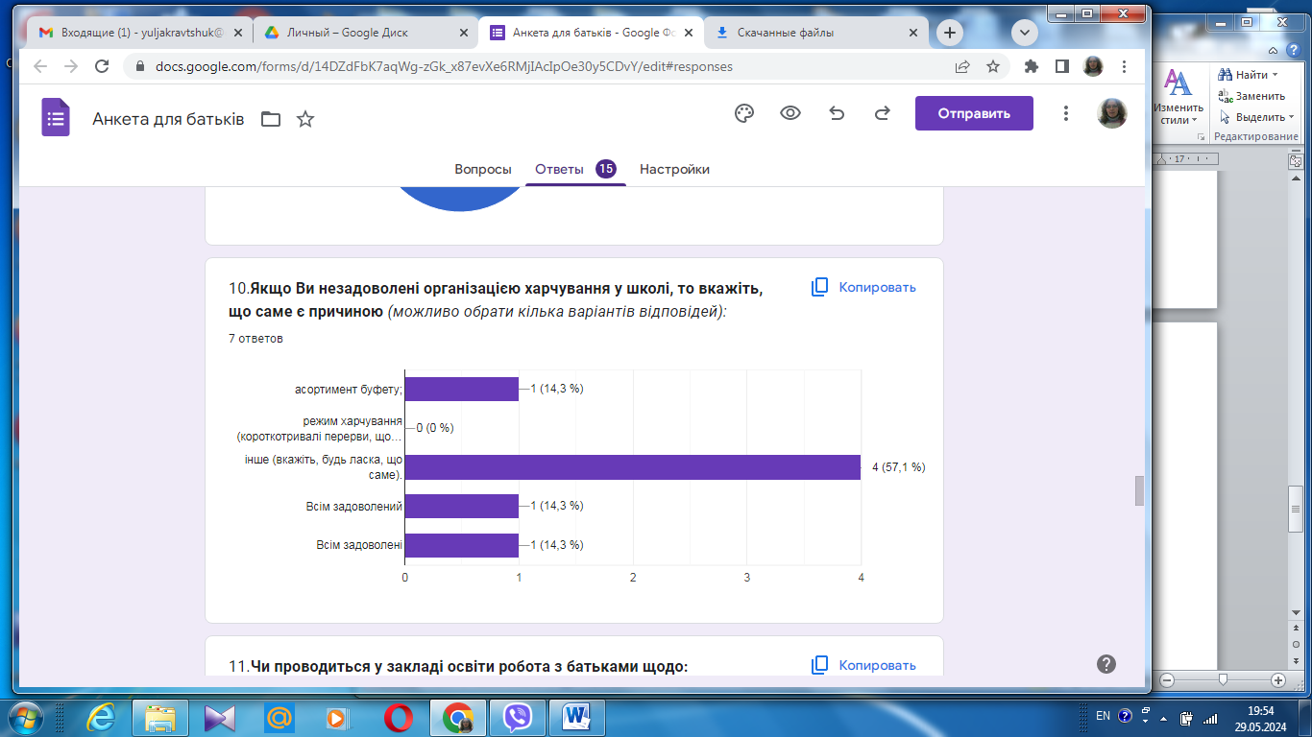

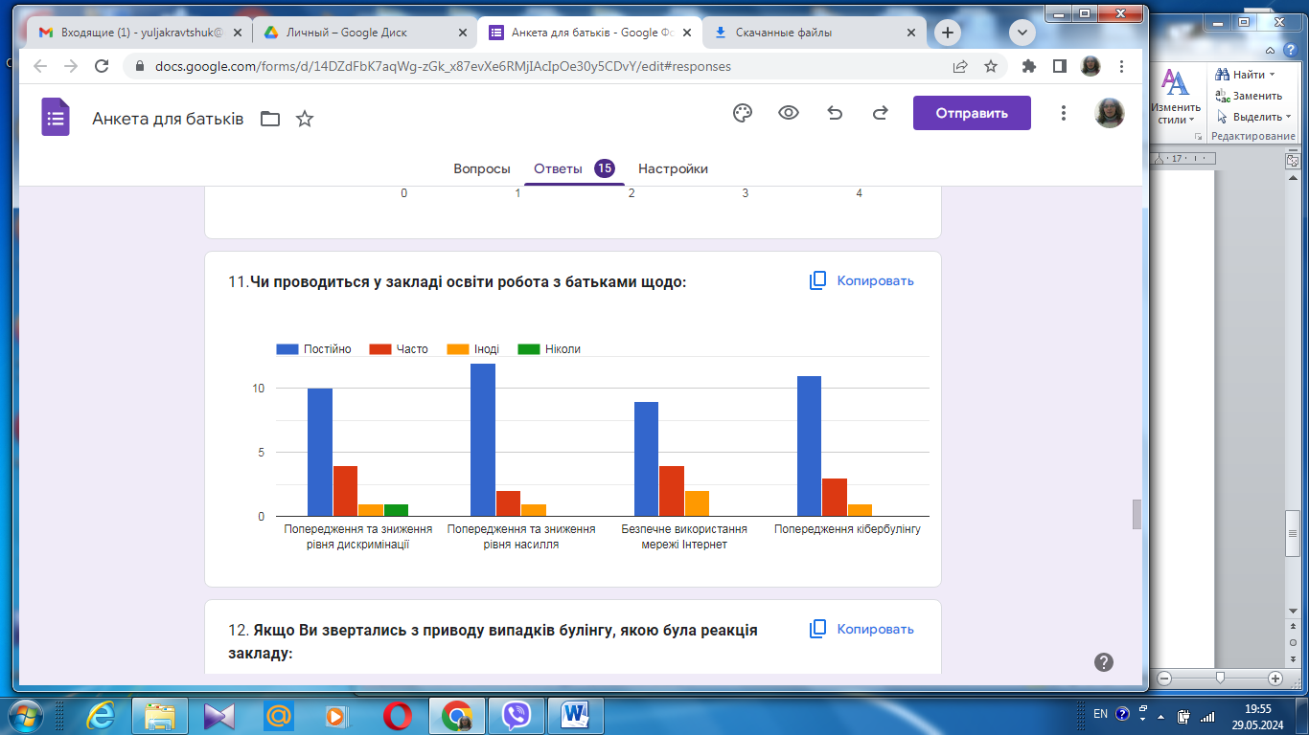

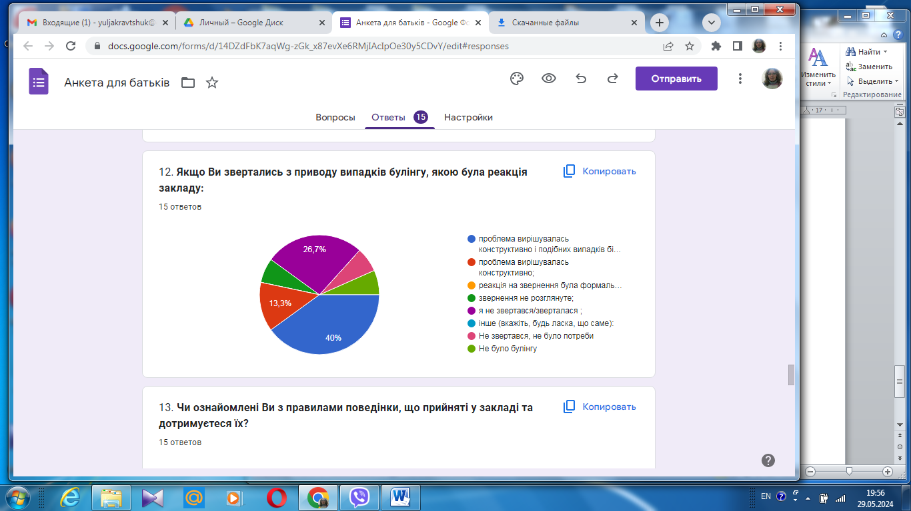

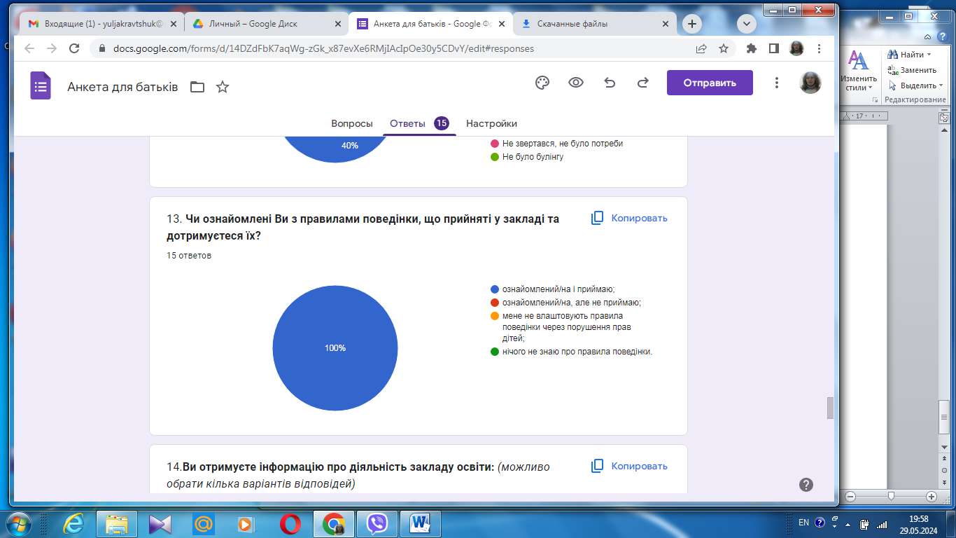

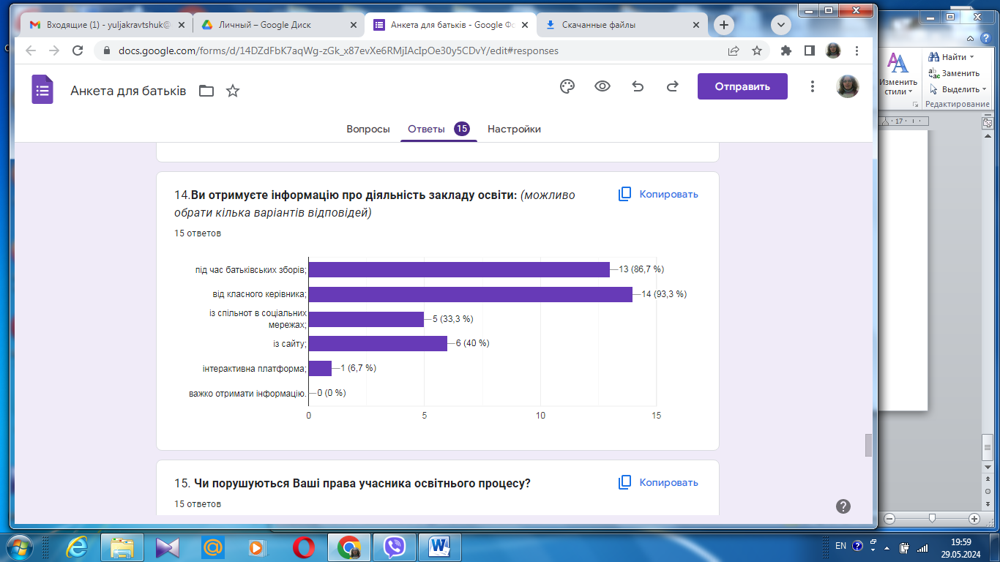

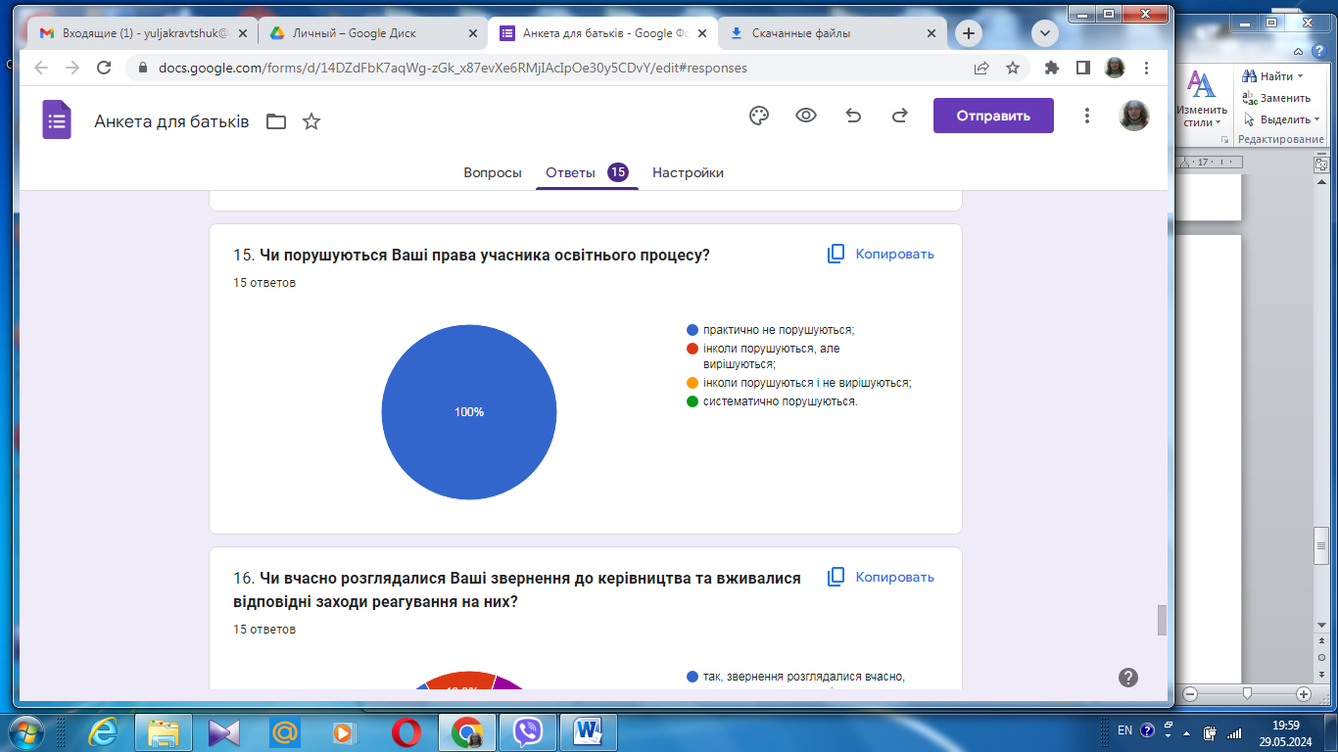

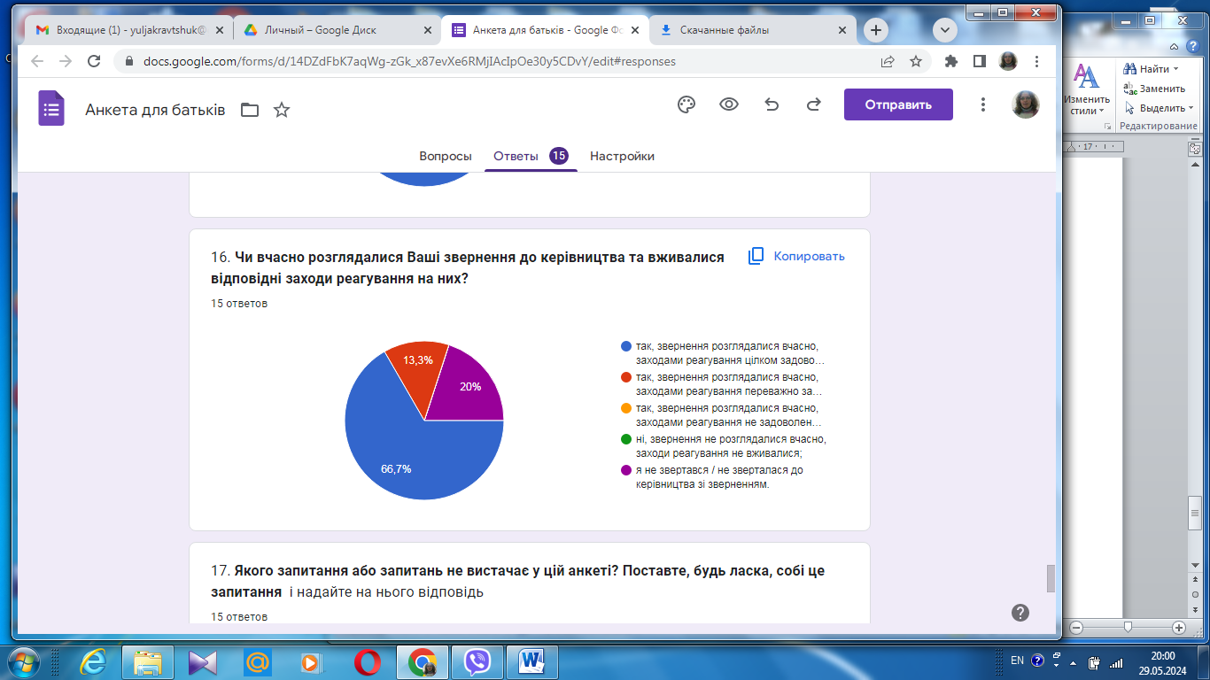

17. **Якого запитання або запитань не вистачає у цій анкеті? Поставте, будь ласка, собі це запитання** і надайте на нього відповідь15 ответов

Всі питання доречні

Доцільні усі питання.

Питань достатньо

Питання про буфет.Якого нажаль немає у нашій школі.

Які гуртки хотіли б Ви, щоб були у Вашій гімназії, для дітей?

Всього достатньо

Все влаштовує

Інтернет

Чи хотіли б ви щоб ваша дитина харчувалася у школі постійно? Так

Нема запитань

У анкеті є всі питання

Чому батьківські збори проводять нечасто? Потрібно частіше!

Мене все влаштовує

Все вистачає